Use case diagram:

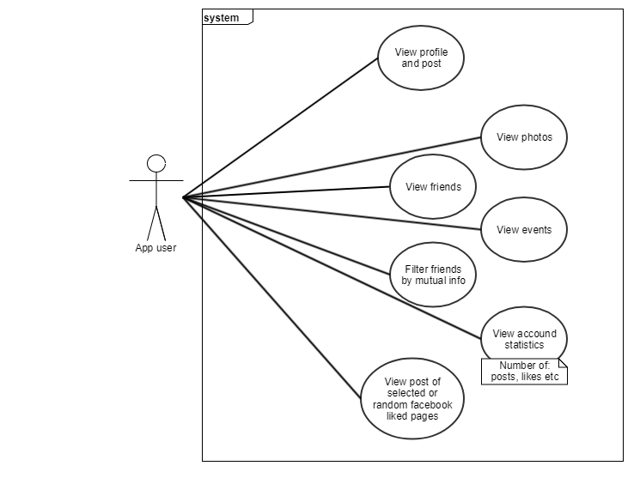

Sequence Diagrams:

1. get random post from selected liked pages:

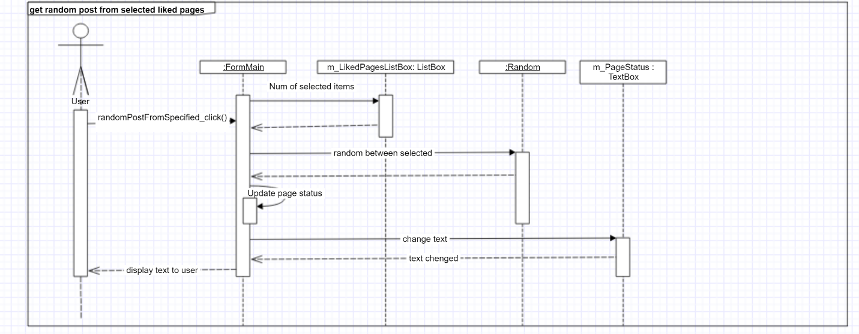

1. show friends with chosen mutual properties

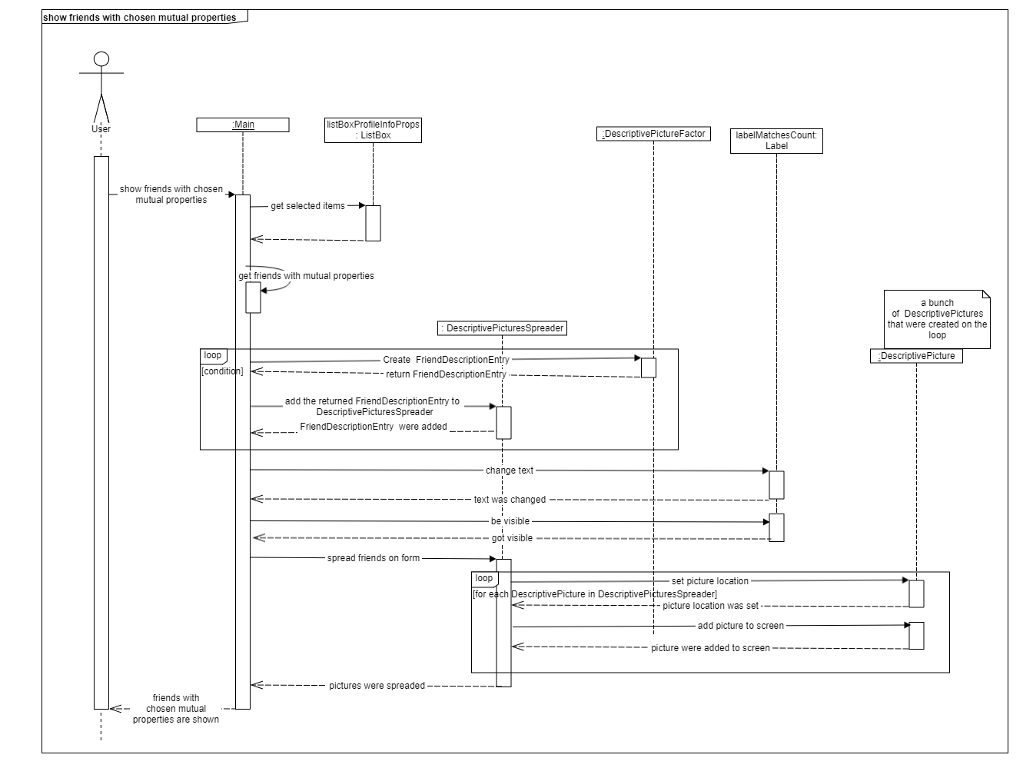

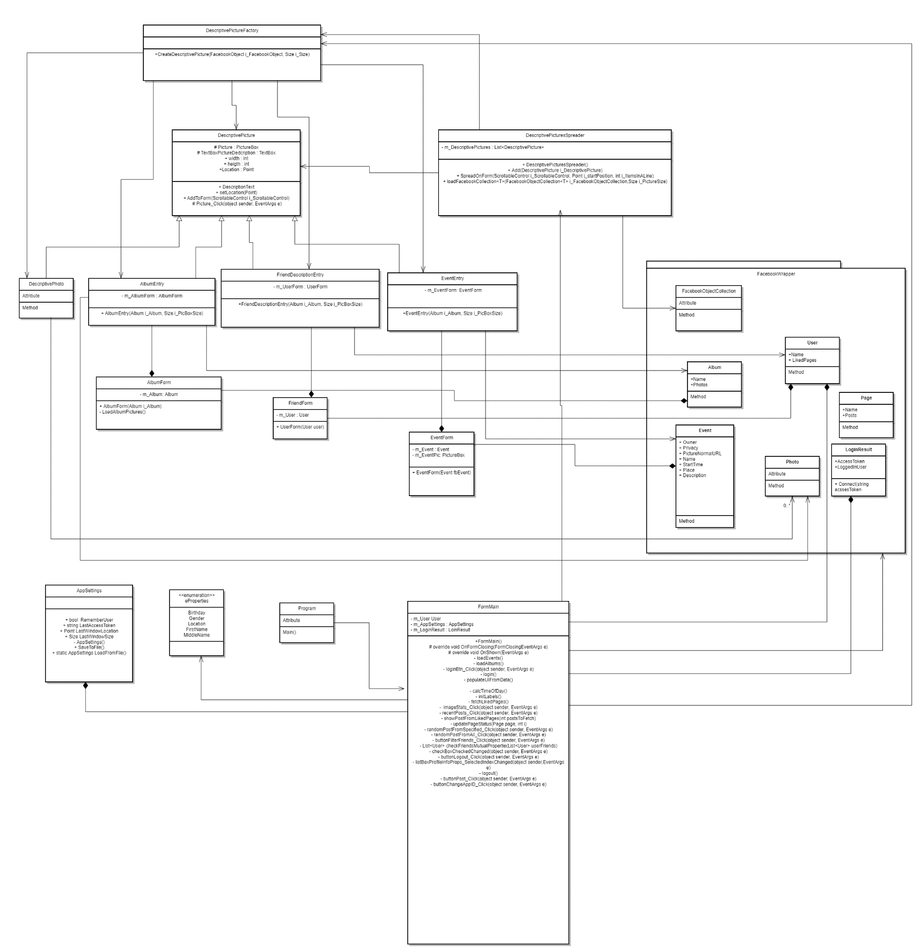Class diagram:

אם הדיאגרמה לא קריאה בגלל הגודל:

<https://go.gliffy.com/go/share/image/ss6kfuhchiu1637lcvow.png?utm_medium=live->

embed&utm_source=slack

כל אחד מהפיצ'רים נמצא מאחד הטאבים (Tabs). הסבר על הפיצ'רים:

1. מציאת חברים בעלי מידע זהה אלינו: הפיצ'ר מאפשרת הצגת כל החברים ללא סינון באופן נוח ומאורגן, או במידה ונרצה לסנן ע"י מציאת מידע משותף (כמו מגדר, תאריך לידה, עיר מגורים, וכו') ומציגה את כלל החברים שהקריטריונים שנבחרו זהים. חשוב לציין שמשתמשים רבים בוחרים לרוב שלא לציין פרטים רבים, ובמקרים אלו החלטנו שבמידה ולא הוזן פרט מסוים, נתייחס אליו כאילו אינה זהה אלינו, ולכן תוצאות רבות לא יוצגו.
2. הצגת פוסטים מדפים שאהבנו: הפיצ'ר מאפשר הצגת פוסטים מדפים שעשינו להם לייק. הוא מאפשר זאת ב3 צורות – הצגת פוסטים אחרונים של דפים שבחרנו, הצגת פוסט אקראי מכל דף שבחרנו, או הצגת פוסט אקראי מתוך כלל הדפים (ללא קשר למסומנים).
3. הפיצ'ר האחרון הוא קטן יותר מהאחרים ומציג למשתמש סטטיסטיקות מעניינות לגביו, כגון כמות הפוסטים שפירסם, הלייקים שעשה, תמונות שתויג בהם וכו'.